Multi Password Recovery

Miután két kattintással elindítottuk (majd a Windows esetleges kérdésére megerősítettük, hogy bizony futtatni akarjuk ezt a programot), a program átnézi a rendszerünket és kigyűjti az esetleges jelszavakat.
A program édes anyanyelvünkön is beszél, ezt a Wiev>Language>Hungarian menüpontok alatt kérhetjük tőle. (A továbbiakban a magyar nyelvű menüpontokat írom…)
A program kétablakos, a bal oldali részben látjuk az egyes alkalmazásokat, ahol jelszót talált, onnan kiválasztva, a jobb oldalon mutatja meg a jelszót.
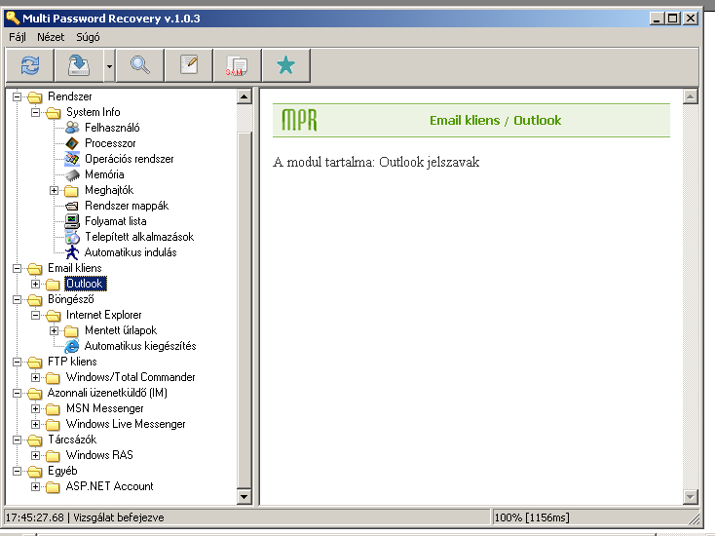
Haladjunk sorban, az én gépemen a következők vannak:
Az első (kinyitott) ág a rendszerjelszavakat tartalmazza, ha nincs a gépen windows jelszó, akkor nem érdekes. A következő nálam az Outlook, itt fiókonként sorolja fel a jobb oldalon mindazt, ami a beállításhoz kell (nem csak a jelszót!). Majd következnek a különböző programok (Messenger stb.). Maga az internetkapcsolat a Tárcsázók ágban található.
A jelszavakat természetesen el is menthetjük, van lehetőség titkosított fájlra, vagy egyszerű mentésre. Mindig figyelmeztet, hogy nem tanácsos minden jelszót egy fájlba menteni. (Magánvéleményem: elég kevesen ismerik ennek a programnak a saját kiterjesztését, ha nem beszédes fájlnevet adunk neki – pl.: ezek a szupertitkos jelszavaim – valószínűleg senki nem fog rájönni mit is tartalmaz ez a kicsi fájl, azt meg pláne nem fogják tudni, hogy melyik programmal lehet elolvasni.)
Megnézni a Fájl menü > Betöltés fájlból parancsával lehet…

